+
باسم الآب والإبن والروح القدس الإله الواحد آمين

ورقة عمل رقم (1) للفصل الدراسي الثاني للصف السادس الأساسي

الأسم: الشعبة:
__________________________________________________________________________

الرسل الإثناعشر (2) حياتهم وكرازتهم
آية الدرس: " اذهبوا الى العالم أجمع واكرزوا بالإنجيل للخليقة كُلّها" ( مر16: 15)
السؤال الأوّل: ماذا تعرف عن كل من الرسل التالية اسماءهم :
7ـ الرّسول سمعان القانوي  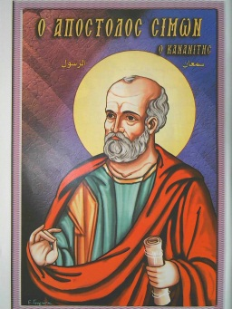 | - هو من مدينة قانا الجليل لذلك سمي بالقانوي  - كان العريس في عرس قانا الجليل حيث كانت أول أعجوبة للرّب يسوع المسيح.  - ويسمى أيضاً بالغيور (سمعان الغيور) لأنّه كان ينتمي لحزب الغيوريين.
8-الرّسول يعقوب بن حلفى  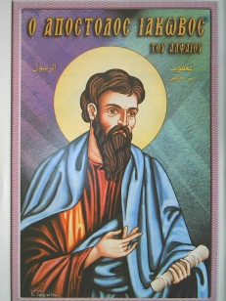 | - يُدعى يعقوب أخو الرّب.  - يُلقّب بيعقوب الصغير.  - كتب رسالة واحدة في العهد الجديد.
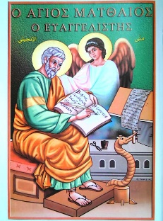  9- الرّسول متّى العشّار | - اسمه الأصلي لاوي بن حلفى.  - معنى إسمه"عطية الله".  - كان يعمل جابيا للضرائب لذلك يُلقّب بالعشّار.  - كتب سَفْرٌ واحد: "انجيل متّى".
10- الرّسول توما  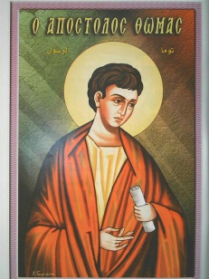 | - معنى اسمه التوأم.  - اشتهر بعناده وشكّه.  - شكّ في ظهور الرّب يسوع المسيح الأول
11-الرّسول يهوذا  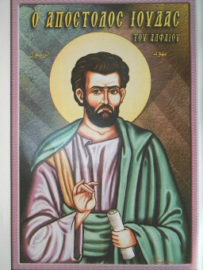 | - معنى اسمه الشجاع  - يُلقّب (لبّاوس)  - كتب رسالة واحدة في العهد الجديد.

12-يهوذا الإسخريوطي  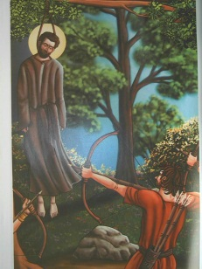 | - خان الرّب يسوع وباعه بثلاثين قطعة من الفضّة.  - ندِم على فعله ولم يتُب بل شنق نفسه ...  وخرج من مصاف القدّيسين الرّسل.

13-الرّسول متياس  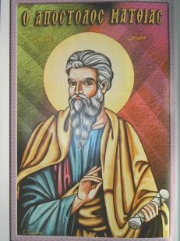 | - تمّ اختياره بدلا من يهوذا الإسخريوطي.  - تمّ انتخابه بالقرعة بعد الصّلاة.  - حل عليه الرّوح القدس يوم العنصرة.

14-الرّسول بولس | - اسمه العبري شاول  - اختاره الرب يسوع عندما كان ذاهبا الى دمشق.  - كتب (14) رسالة في العهد الجديد

السؤال الثاني: ضع صح او خطأ أمام العبارات التالية :
- الرسول الّذي سلّم الرب يسوع هو الرسول متّى . ( خطأ)
- الرسول الّذي كان يُدعى لبّاوس هو الرسول يهوذا . ( صح)
- الرسول الّذي شنق نفسه وسقط من مصاف الرسل هو الرسول بطرس . ( خطأ)
- كان الرسول بولس يعمل في حياكة الخيام . (صح)
- تمّ انتخاب الرسول متياس بدلا من يهوذا الإسخريوطي ( صح)
- الرسول الّذي لُقِّبَ بالشّكاك هو توما (صح)
- الرسول الّذي كان يعمل جابيا للضرائب هو متّى (صح)
- لُقِّبَ الرسول سمعان القانوي بالغيور لأنّه كان يغار على أهله (خطأ)
- اسم الرسول توما يعني التوأم لأنّ له أخ توأم (صح)
10-معنى اسم الرسول متّى هو عطيّة الله (صح)

بركة الرب تكون معكم

